2022-2023学年研究生学业综合奖学金、中银奖学金线上申请指南（学生申请）

请登录上海音乐学院统一门户-应用中心-学工管理系统：
（https://ishcm.shcmusic.edu.cn/），在线填写信息，提交信息后将会自动生成《2022-2023学年研究生学业综合奖学金申请表》或《2022-2023学年中银上音优秀研究生奖学金申请表》
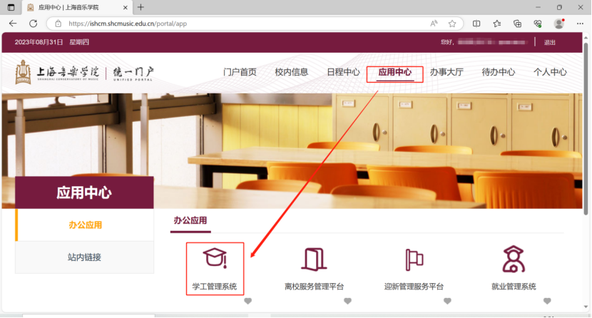
2.登录后，点击“学生服务”栏目，找到“奖学金”服务模块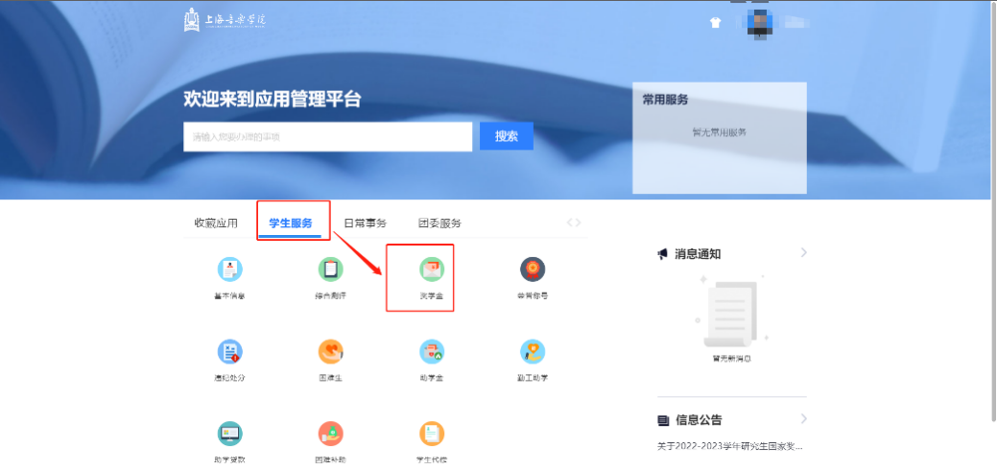

3.在“奖学金”服务模块中，找到“研究生学业综合奖学金”或“中银上音优秀研究生奖学金”，点击“申请”，填写相关内容后点击“提交”。
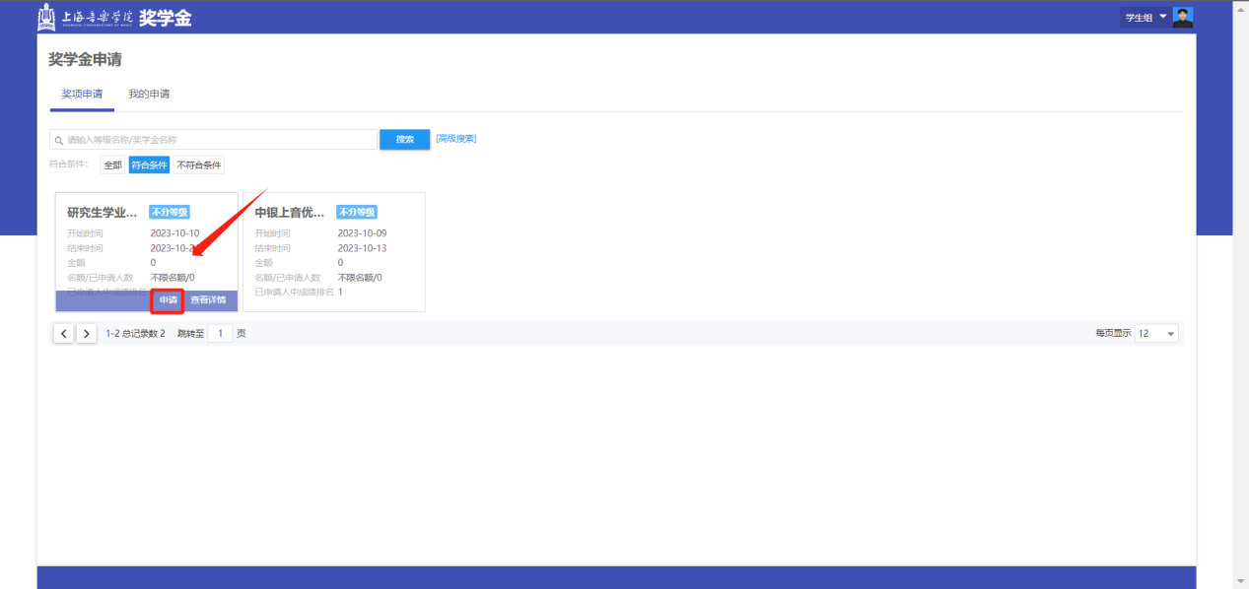

4.在“我的申请”里，查看“申请详情”。
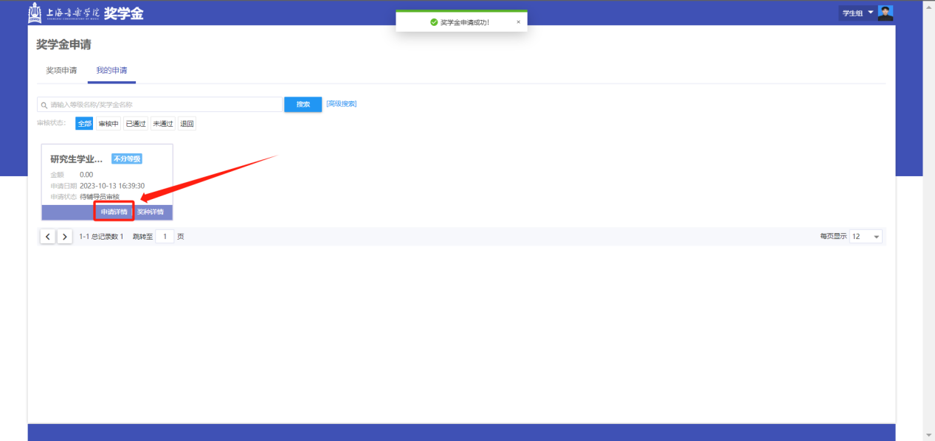
5.上传所有的支撑材料，进行提交，等待辅导员审核。审核通过后方可打印表格信息。
点击“打印”，下载《2022-2023学年研究生学业综合奖学金申请表》或《2022-2023学年中银上音优秀研究生奖学金申请表》
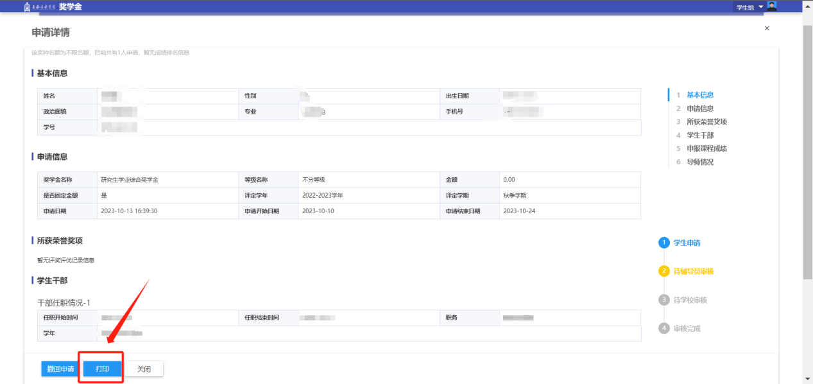

6.线上提交申请后，线下完成《研究生学业综合奖学金申请表》或《中银上音优秀研究生奖学金申请表》以上表格涉及填写和签字部分，同时将所有申请材料的纸质复印版提交至院系。等待院系审核、研究生工作部审核。

